ZÁVAZNÁ PŘIHLÁŠKA
na 26. setkání Palečka – TÝDENNÍ OZDRAVNÝ POBYT rodičů s dětmi
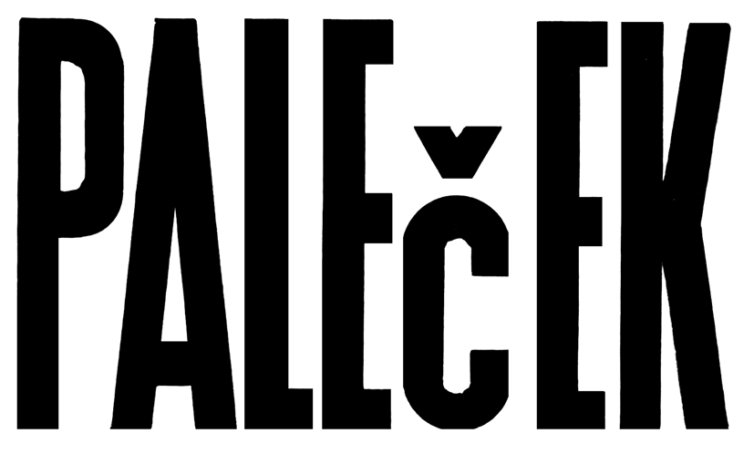 Termín: 17.8. – 24.8.2024
(případné poznámky či návrhy k programu směřujte na tel nebo e-mail viz. níže)

JMÉNO | PŘÍJMENÍ | KOSTNÍ  DYSPLÁSIE  ANO / NE | Věk dítěte v době setkání | Datum narození dětí i dospělých (den, měsíc) | Telefon, e-mail, poznámka (speciální strava, inv. vozík..)
Blanka Kubelková, mob.: 602 251 525, e-mail: bkubelkova@gmail.com

